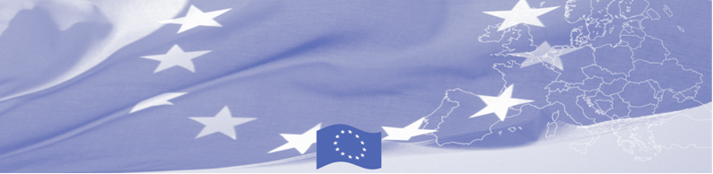
ПРЕСС-РЕЛИЗ

БОМКА передает оборудование таджикским пограничникам

Душанбе, 2 августа 2018

Европейский Союз продолжает оказывать значительную помощь инициативам, направленным на укрепление безопасности границ в Центральной Азии. В рамках технической помощи, предоставляемой в регионе, 70 наборов систем видеонаблюдения общей стоимостью 48 000 евро было закуплено и передано Пограничным войскам в рамках Программы содействия управления границами в Центральной Азии (БОМКА 9).

Приобретенные системы видеонаблюдения, состоящие из серверов, внутренних и наружных видеокамер, мониторов и жестких дисков, усилят техническое оснащение пограничного ведомства на отдалённых контрольно-пропускных пунктах, что позволит более качественно проводить профилирование лиц, пересекающих границу, создавать, хранить и анализировать данные о нарушителях и потенциально опасных лицах, а также передавать все данные в Центральный аппарат Пограничных войск Таджикистана.

Первые мероприятия БОМКА прошли в 2003 году, с тех пор программа укрепила партнерство с правительствами стран Центральной Азии в сфере содействия управлению границами. На период 2003-2019 гг. на реализацию программы БОМКА Европейским Союзом было выделено 40,1 миллионов евро, из них более 6,6 миллионов евро на реализацию 9-ой фазы (2015-2019 гг).

Более подробную информацию о деятельности Программы БОМКА можно получить на сайте www.bomca-eu.org, или запросить у Саидмусаяба Алямова, Национального координатора программы в Таджикистане, по эл. почте - said.alyamov@icmpd.org и said.alyamov.bomca@gmail.com

  Программа БОМКА реализуется Консорциумом партнеров под руководством Государственной пограничной охраны Латвийской Республики:  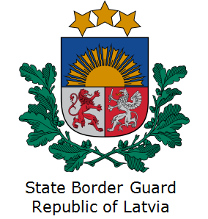 | Программа финансируется  Европейским Союзом  Представительство Европейского Союза в Таджикистане  Ул. Адхамова, 74  734013 Душанбе  Республика Таджикистан  Тел: +992 37 221-74-07  Факс: +992 37 221-43-321  E-mail: Delegation-Tajikistan@eeas.europa.eu | Европейский Союз включает в себя 28 государств-членов, объединивших передовые достижения, ресурсы и судьбы своих народов. На протяжении 60 лет совместными усилиями им удалось создать зону стабильности, демократии и устойчивого развития, сохранив при этом культурное многообразие, личные свободы и атмосферу терпимости. Европейский Союз неуклонно стремится передавать и приобщать к своим достижениям и ценностям страны и народы, находящиеся за его пределами.

